Elsa Bocher Professeure agrégée d'histoire et docteure en histoire contemporaine, membre associé du laboratoire TEMOS.

Identifiants chercheurs

- IdHAL : elsa-bocher
- ORCID : 0000-0003-3424-5228

Présentation

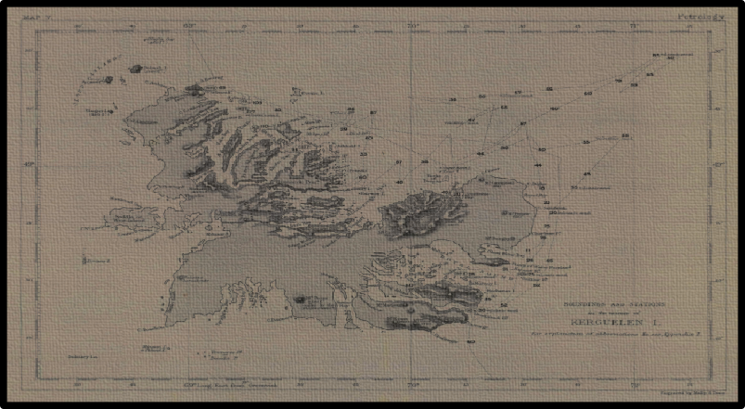
Carte géoréférencée des Kerguelen, d'après J.F Renard, 1888
Dans le cadre de ma formation universitaire, je me suis d’abord intéressée au patrimoine culturel à travers l’histoire des musées régionaux et musées de société. Depuis quelques années mes recherches sont liées au patrimoine naturel. J’ai soutenu à Lorient en décembre 2023 ma thèse sur la mise en valeur des ressources naturelles des îles australes aujourd’hui françaises (Saint-Paul, Amsterdam, Crozet et Kerguelen), des années 1780 aux années 1930. Je poursuis mes recherches pour une approche historique des dynamiques d’exploitation et de protection des ressources naturelles, notamment dans les îles australes (XVIIIe-XXIe siècles).

Publications

Article dans une revue (3)

From Blood to Maps: The Contribution of Sealers and Whalers to the Exploration of the Crozet and Kerguelen Archipelagos (1850s–1930s)
Elsa Bocher
Terrae Incognitae. The journal of the Society for the history of discoveries, 2025, pp.1-31. ⟨10.1080/00822884.2025.2500254⟩
Article dans une revue
halshs-05113447v1
SPACK, a spatio-temporal database to study the history of whaling, sealing and fishing in the French Southern Islands from the 1780s to the 1930s
Elsa Bocher,Erwan Bocher
Polar Geography, 2025, pp.1-24. ⟨10.1080/1088937X.2025.2548204⟩
Article dans une revue
halshs-05243668v1
SPACK : spatio-temporal database dedicated to whaling, sealing and fishing in Saint-Paul, Amsterdam, Crozet and Kerguelen Islands between 1780's and 1930's
Elsa Bocher,Erwan Bocher
Zenodo, 2023, ⟨10.5281/zenodo.8380677⟩
Article dans une revue (data paper)
halshs-04481730v1

Communication dans un congrès (6)

De la colonie française aux TAAF, les enjeux des déchets de la chasse aux éléphants de mer dans les îles australes françaises (années 1890 - années 1950)
Elsa Bocher
Colonisations halieutiques. Pêches, empires, environnements (XVIIe-XXIe siècles), journée d’études, Réseau EcoHisMa FMSH / UMR 7303 TELEMMe, Dec 2025, Marseille, France
Communication dans un congrès
halshs-05486186v1
De la nécessité de protéger certaines espèces littorales des îles australes françaises (des années 1890 aux années 1930)
Elsa Bocher
Ecrire l'histoire de la protection des littoraux français, CHEDD Comité d'Histoire de l'Envionnement et du Développement Durable; GIS Humanités et sciences de la mer; La Corderie royale, Centre international de la mer, Dec 2025, Rochefort sur Mer, France
Communication dans un congrès
halshs-05485932v1
Aux marges de l'empire, anatomie de la création en 1924 d'un parc national dans les îles australes françaises
Elsa Bocher
L’empire colonial français et l’environnement, Hélène Blais, IHMC; Guillaume Blanc, Tempora; Antonin Plarier, LARHRA, Jun 2025, Aix-en-Provence, France
Communication dans un congrès
hal-05113435v1
1905-1931 : Les convoitises économiques, moteur de l'affirmation de la souveraineté française sur l'archipel des Crozet ?
Elsa Bocher
Journées d'étude Terres australes et antarctiques françaises : de la Nouvelle Amsterdam à la terre Adélie, archives du bout du monde, Archives nationales; Terres australes et antarctiques françaises (TAAF), Jun 2022, Pierrefitte-sur-Seine, France
Communication dans un congrès
halshs-04481908v1
La carte, outil de pouvoir pour l’accès, le contrôle et la gestion des ressources naturelles des îles Kerguelen, des années 1860 aux années 1920 ?
Elsa Bocher
Rencontres interdisciplinaires : pouvoirs et ressources naturelles, Université Polytechnique des Hauts de France, Apr 2021, Evénement en distanciel, France
Communication dans un congrès
hal-03207732v1
SPACK, une base de données temporelle et spatiale pour estimer la fréquentation des îles australes françaises par les phoquiers et baleiniers entre les années 1790 et les années 1920
Elsa Bocher
Journées interdisciplinaires du GIS d’Histoire & Sciences de la mer organisées par l’UMR 9016 « Temps, Mondes, Sociétés » (TEMOS), UMR 9016 « Temps, Mondes, Sociétés » (TEMOS), Nov 2021, Lorient, France
Communication dans un congrès
halshs-03693844v1

Ouvrages (1)

Le Musée de Bretagne : un musée face à son histoire
Chevalier Elsa
, 2001
Ouvrages
halshs-02949251v1

Chapitre d'ouvrage (3)

La carte, outil pour l'accès, le contrôle et la gestion des ressources naturelles des îles Kerguelen des années 1860 aux années 1920
Elsa Bocher
Presses universitaires de Valenciennes. Pouvoirs et ressources naturelles, pp.39-60, 2025
Chapitre d'ouvrage
halshs-05243673v1
Orginalité et intérêt d'une démarche
Chevalier Elsa
Champs Libres (Les), naissance d'un projet culturel Cahiers d'un conservateur (1985-2001), 2006
Chapitre d'ouvrage
halshs-02949279v1
Jean-Yves Veillard et le Musée de Bretagne (1967-2000)
Chevalier Elsa
Monsieur le conservateur Musée et combats culturels en Bretagne au temps de Yann-Cheun Veillard, 2001
Chapitre d'ouvrage
halshs-02949293v1

Thèse (1)

Du no man’s land à la colonie : histoire de la mise en valeur des ressources naturelles des îles australes aujourd’hui françaises, des années 1780 aux années 1930
Elsa Bocher
Histoire. Université Bretagne Sud, 2023. Français. ⟨NNT : ⟩
Thèse
tel-04693596v1

